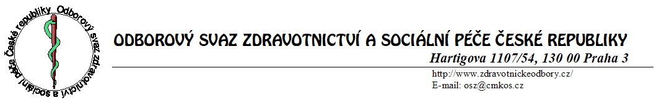

Pozvánka na online webinář
„Pracovněprávní novinky pro rok 2024“,

který pořádá Odborový svaz zdravotnictví a sociální péče České republiky

Termín: čtvrtek 14. prosince 2023

Čas: 15:30 - 17:00 hodin

(přihlášení do virtuální místnosti bude možné cca 15 minut před začátkem akce)

Lektor: JUDr. Dominik Brůha, Ph.D.

Kapacita: 100 členů

Návod na připojení a připojení samotné obdržíte dva dny před konáním webináře.

Program:
- pracovněprávní předpisy ke konci r. 2023 – stav ke dni konání webináře,
- změny v oblasti odměňování – minimální mzda a platové tarify zaměstnanců ve veřejných službách a správě, změny v katalogu prací,
- valorizace na úseku cestovních náhrad,
- valorizace průměrné mzdy v národním hospodářství pro účely zákoníku práce a zákona o zaměstnanosti,
- první zkušenosti z dopadů transpoziční novely zákoníku práce,
- připravované změny v právních předpisech, které budou známy ke dni konání webináře,
- zodpovězení dotazů účastníků webináře.

Přihlášku na webinář pošlete nejpozději do 10. 12. 2023 na e-mail Šárky Pohankové: pohankova.sarka@cmkos.cz

předsedkyně OS

Bc. Dagmar Žitníková

Uvolnění pracovníků se řídí podle § 203 odst. 2 písm. a) a b) zákona č. 262/2006 Sb., v platném znění

